дата | Время | ответственные
30.12. | 11.00-13.00 | Никитенко В.А.  Мазепин Ю.А.
08.01. | 10.00-13.00 | Пасевич И.А.
09.01.20 | 09.00-12.00 | Феодорова Э.З  Куценко Л.А.
10.01.20 | 10.00-11.30  10.00-13.00 | Куценко Л.А.  Докучаева Е.В.
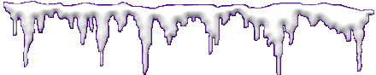
График работы членов ШВР

